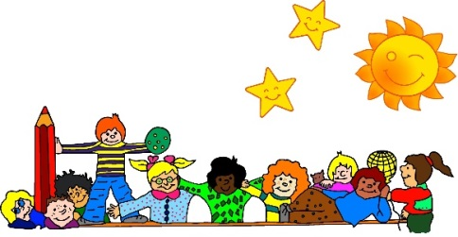
Grundschule Neißeweg
Schule Neißeweg ∙ Städt. Grundschule ∙ Gemeinschaftsschule
Neißeweg 3 ∙ 33330 Gütersloh ∙ Tel: 05241 50524110
27.11.2020

Liebe Eltern!
Die letzten beiden Wochen waren für Sie und Ihre Kinder sicherlich besonders, da nun auch unsere Schule direkt vom Infektionsgeschehen betroffen ist. Ihre Sorgen um die Gesundheit Ihrer Kinder und Ihrer Familien können wir gut nachvollziehen. Trotz all der Unsicherheiten erleben wir Sie sehr verständnisvoll, besonnen und geduldig. Dafür möchten wir uns bei Ihnen ganz herzlich bedanken.
Das Gesundheitsamt ist sehr belastet und nicht immer können wichtige Informationen in einem Corona-Fall zeitnah erfolgen und weitergegeben werden. So kann es - wie in dieser Woche - sein, dass wir vorsorglich einen Jahrgang in das Distanzlernen schicken, bis die Kontaktnachverfolgung erfolgt ist und Entscheidungen des Gesundheitsamtes getroffen werden. Ausdrücklich bedanken möchten wir uns bei den Eltern des 1. Jahrgangs, die diese vorsorglichen Maßnahmen mitgetragen haben.
Kinder und Erwachsene an unserer Schule halten sich vorbildlich an die Hygienemaßnahmen, wie zum Beispiel das Tragen einer Mund-Nasen-Bedeckung. Die einzelnen Bildungshäuser sind nach wie vor über den ganzen Tag strikt getrennt. Wir haben uns bewusst dazu entschieden, dass Sie in dringenden Fällen auch persönlichen Kontakt zu uns aufnehmen können. Bisher haben wir Sie beim Betreten des Schulgebäudes sehr verantwortlich erlebt. Vielen Dank!
Damit wir Sie im Corona-Fall schnell erreichen und informieren können, benötigen wir Ihre aktuelle E-Mail-Adresse. Falls Sie uns diese noch nicht mitgeteilt haben, geben Sie sie bitte im Sekretariat oder bei der Klassenlehrer*in ab. Zudem finden Sie aktuelle Informationen immer auch auf dem Klassenpadlet/ digitalen Klassenzimmer und auf der Homepage.
Wir wünschen Ihnen trotz allem eine schöne Adventszeit und bleiben Sie gesund!

Ihr Team vom Neißeweg

